Гулюк Алла
настаўніца гісторыі і грамадазнаўства
сярэдняй школы №207 г. Мінска
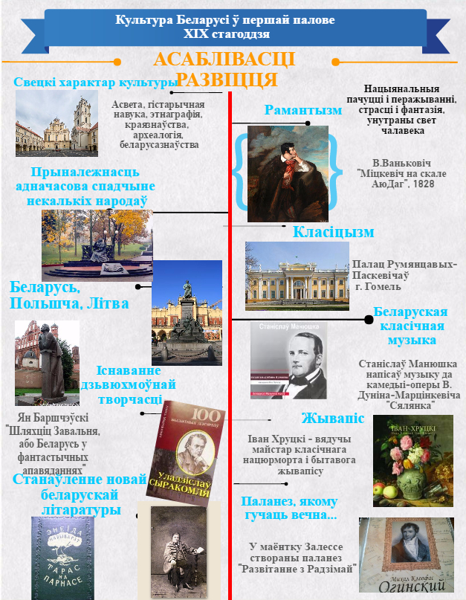
Клас 9
Гісторыя Беларусі
Тема ўрока: Літаратура і мастацтва ў першай палове ХІХ стагоддзя.
Узаемасувязь з атрыманымі раней ведамі: дадзены ўрок з’яўляецца другім у сістэме ўрокаў па культуры на беларускіх землях у першай палове ХІХ ст.
Медыяадукацыйныя складнікі: работа з рознымі відамі медыятэкстаў (параўнанне тэкстаў з падручніка і Вікіпедыі), работа з рознымі формамі прадстаўлення інфармацыі (інфаграфіка і тэкст падручніка), выкарыстанне вэб-сэрвісаў і інтэрнэт-рэсурсаў у падрыхтоўцы да ўрока (перакуленае навучанне) і на ўроку.
Мэта: мяркуецца, што да заканчэння ўрока вучні:
- успомняць: установы адукацыі на беларускіх землях, прозвішчы дзеячоў і іх уклад у развіцце беларускай культуры, асноўныя напрамкі палітыкі царскай улады ў дачыненні беларускай культуры.
- будуць ведаць: дзеячоў, дзякуючы якім адбываўся працэс станаўлення новай беларускай літаратурнай мовы; прыклады твораў жывапісу ў стылі рамантызму; музычныя творы, прыклады архітэктурных помнікаў у Беларусі, пабудаваных у стылі класіцызму.
- змогуць: працаваць з інтэрактыўнай мапай і практыкаваннямі, вікі-тэкстамі, інфаграфікай, вызначаць галоўнае і рабіць вывады.
Задачы асобаснага развіцця:
- садзейнічаць фарміраванню навыкаў крытычнага мыслення, развіццю творчага мыслення;
- спрыяць выхаванню патрыятызму, разумення неабходнасці шанавання і захавання беларускай мовы і культуры.
- Мэта мовай вучняў: вызначым асноўныя асаблівасці развіцця літаратуры і мастацтва на беларускіх землях у першай палове ХІХ ст.; даведаемся пра станаўленне новай беларускай літаратуры і яе пачынальнікаў; вызначым асноўныя рысы рамантызму, назавём прадстаўнікоў гэтага напрамку; зможам прывесці прыклады твораў партрэта, нацюрморта; даведаемся пра заснавальніка польскай і беларускай класічнай музыкі; пранікнемся гучаннем паланеза М.К. Агінскага “Развітанне з Радзімай”
- Тып урока: камбінаваны.
НАШТОБУЗУ (крытэрыі ацэнкі – на што буду звяртаць увагу):
- Асаблівасці развіцця літаратуры і мастацтва.
- Станаўленне новай беларускай мовы і літаратуры. Прыклады твораў і іх аўтараў.
- Азначэнне рамантызму. Прыклады твораў у стылі рамантызму.
- Яркіх прадстаўнікоў нацюрморта і гістарычнага жанру.
- Кампазітараў першай паловы ХІХ ст.
- Прыклады архітэктурных помнікаў у стылі класіцызму.
Абсталяванне: падручнік, “светлафоры”, выявы мастацкіх карцін, тэксты і лісты з заданнямі для працы ў групах, інтэрнет, раздрукаваны тэкст інфаграфікі, “воблака слоў”; невялікія карткі для ацэньвання вучняў “дзякуй за адказ”.

Ключавое пытанне: Мы ўсе любім падарожнічаць. Калі мы бываем у гарадах Літвы, Польшчы і Беларусі, то сустракаем назвы вуліц імя Адама Міцкевіча, Станіслава Манюшкі, Уладзіслава Сыракомлі, Міхаіла Клеафаса Агінскага і іншых дзеячоў культуры. Чаму не толькі мы, а і іншыя народы ўшаноўваюць памяць нашых славутых землякоў?
Ход урока:
Этап І. Арганізацыйны.
Мэта: арганізаваць ўвагу вучняў, наладзіць кантакт з класам, растлумачыць класу, што ацэньванне ведаў будзе з дапамогай картак “дзякуй за адказ”.
Этап ІI. Актуалізацыя апорных ведаў.
- Прыём трох пытанняў. Настаўнік: Паважаныя вучні, на нашым уроку мы працягнем тэму развіцця культуры на беларускіх землях у першай палове ХІХ стагоддзя. Адкажыце, калі ласка, на 2 пытанні:
- Што я ўжо ведаю па дадзенай тэме?
- Што я хачу даведацца?
- Метад “Мазгавы штурм”. Адказы коратка запісваюцца на дошцы.
Настаўнік: Давайце ўспомнім, што спрыяла, а што не спрыяла развіццю беларускай мовы і культуры?
Спрыяла  + | Не спрыяла развіццю культуры  -
- эканамічнае развіццё Беларусі, попыт на веды  - складванне буржуазных адносін у нетрах феадальнага ладу  - утварэнне беларускай нацыі  - актыўны нацыянальна-вызваленчы рух  - інтэнсіўнае ўзаемадзеянне з культурамі іншых народаў | - прыгонніцкая сістэма  - каланіяльная палітыка расійскага самаўладдзя  - будаванне асветы на прынцыпах “праваслаўя, самадзяржаўя, народнасці”  - адмаўленне царскім урадам самастойнасці беларускай мовы, якая лічылася дыялектам рускай  - вышэйшая адукацыя толькі для дзяцей дваран  - у1832 годзе зачынены Віленскі універсітэт

- Практыкаванне “Ажыві карцінку” з дапамогай вэб-сэрвісу: http://LearningApps.org/display?v=pmj0z6w0v16
(неабходна падключэнне да інтэрнэту)
Настаўнік: давайце разам ажывім карцінку і адкажам на пытанне:
Якія ўстановы адукацыі існавалі на беларускіх землях у першай палове ХІХ ст., назавём найбольш вядомых дзеячоў культуры.
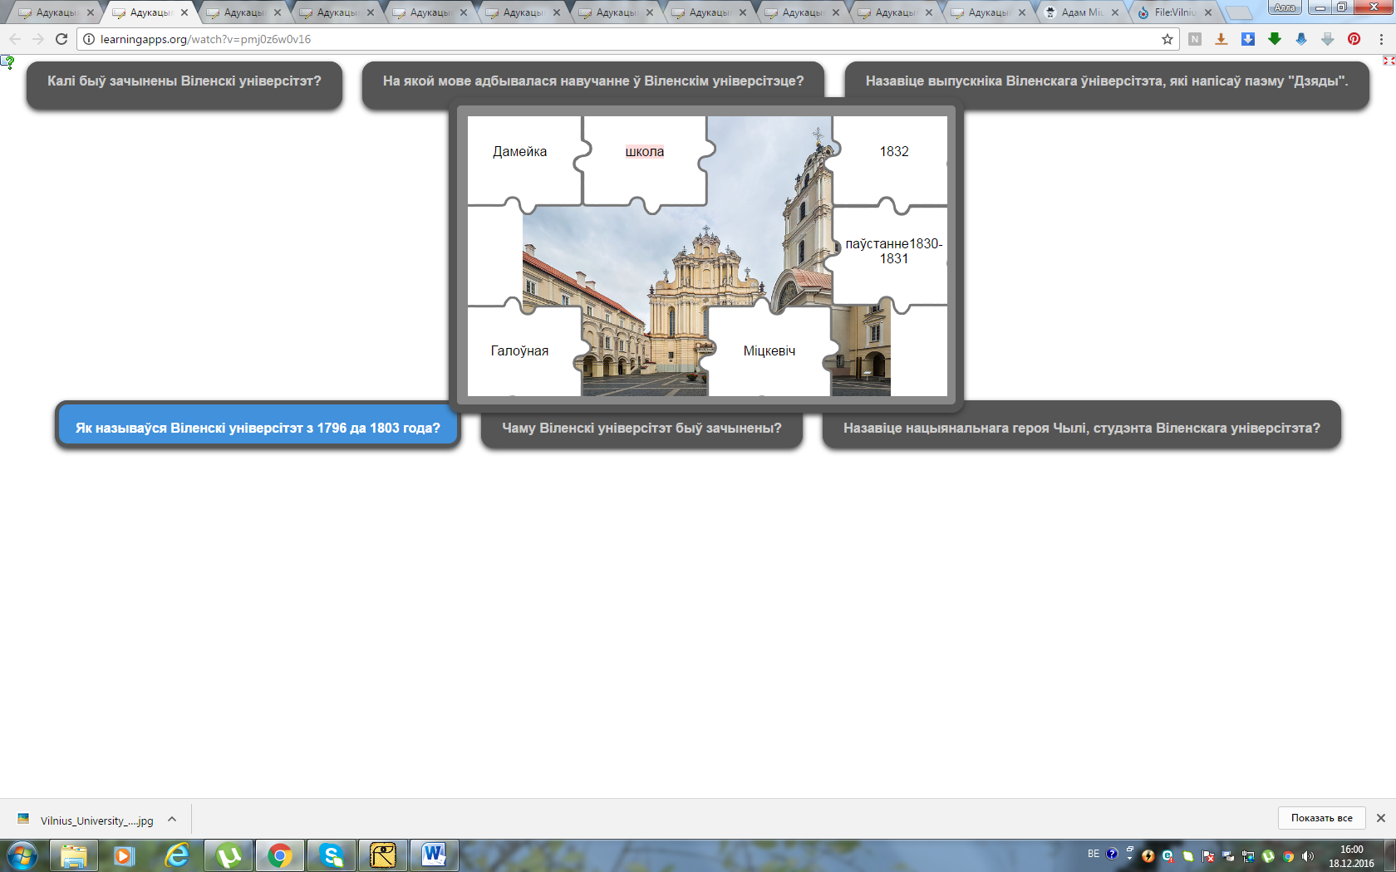
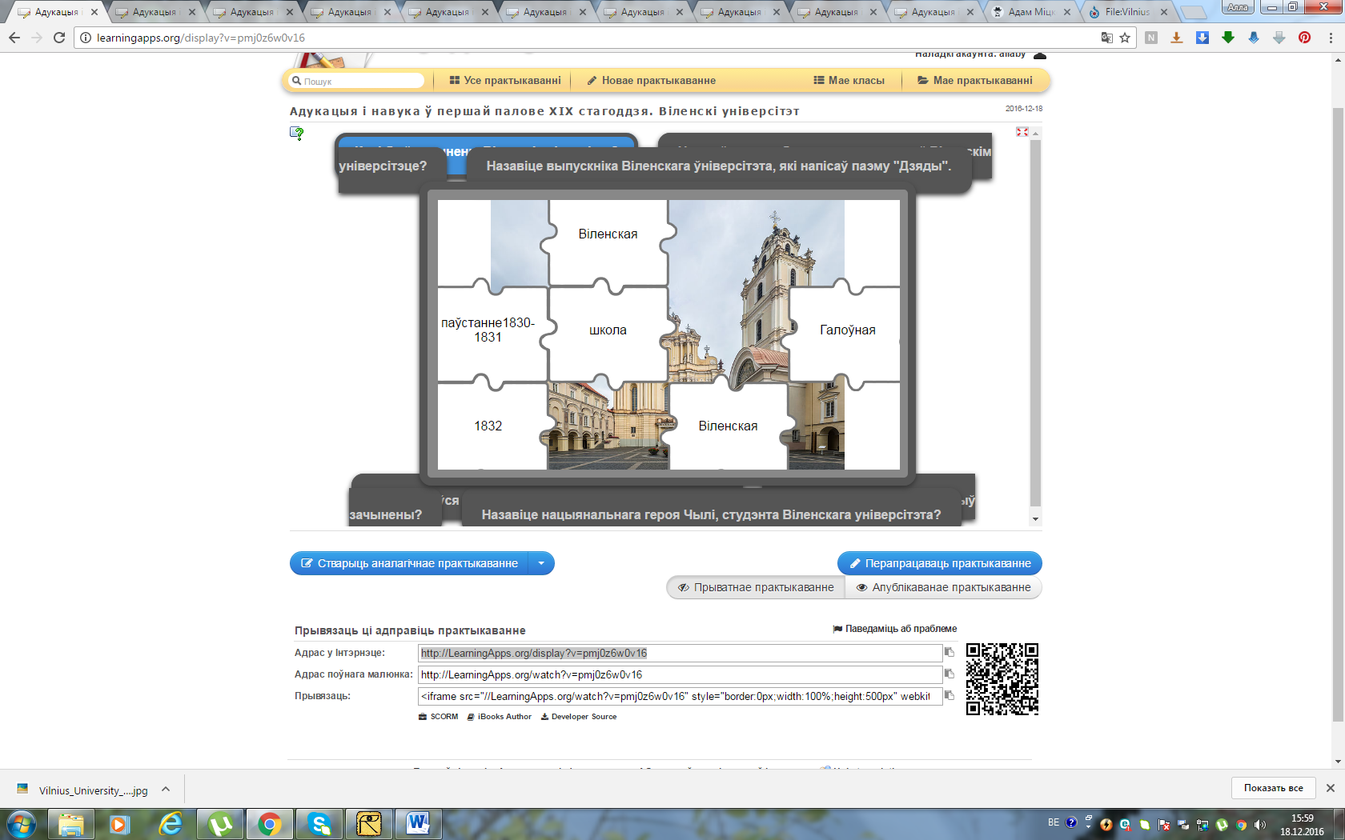
- Праца з мапай. Выкарыстанне вэб-сэрвісу https://www.scribblemaps.com/create/#id=qldpcNbsx5&lat=54.007768761934955&lng=30.76171875&z=2&t=osm_mapnik
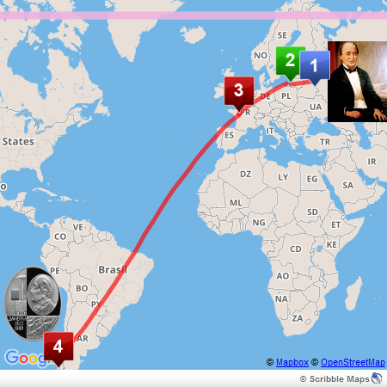

Адкажыце на пытанні і пакажыце на мапе:
- Дзе нарадзіўся Ігнат Дамейка?Нарадзіўся ў маёнтку Мядзвядка Наваградскага павета Мінскай губерні.
- Дзе атрымаў вышэйшую адукацыю?14-гадовы І. Дамейка быў адным з самых юных студэнтаў Віленскага універсітэта.
- Чаму І. Дамейка адправіўся ў Парыж?Парыж на той час быў цэнтрам жыцця эмігрантаў з тэрыторыі Рэчы Паспалітай.
- Якую ролю у жыцці адыграла далёкая краіна Чылі?
Ігнат Дамейка рэарганізаваў сістэму навучання Чылі; падрыхтаваў нацыянальныя кадры выкладчыкаў, геолагаў, мінеролагаў; увёў метрычную сістэму мер і вагі; адкрыў багатыя радовішчы золата, срэбра, медзі, каменнага вугалю, славутай чылійскай салетры, арганізаваў іх здабычу; склаў геалагічную карту Чылі; сабраў і апісаў мноства новых мінералаў, раслін, метэарытаў; арганізаваў бібліятэку прыродазнаўства; напісаў падручнікі па хіміі, фізіцы і мінералогіі; апублікаваў звыш 130 навуковых прац, якія прынеслі вучонаму сусветную вядомасць.

- Паглядзіце ўважліва на мапу і адкажыце, жыццёвы шлях якога дзеяча культуры вы бачыце? Чаму? Свой адказ абгрунтуйце.(Так, гэта жыццёвы шлях Адама Міцкевіча)

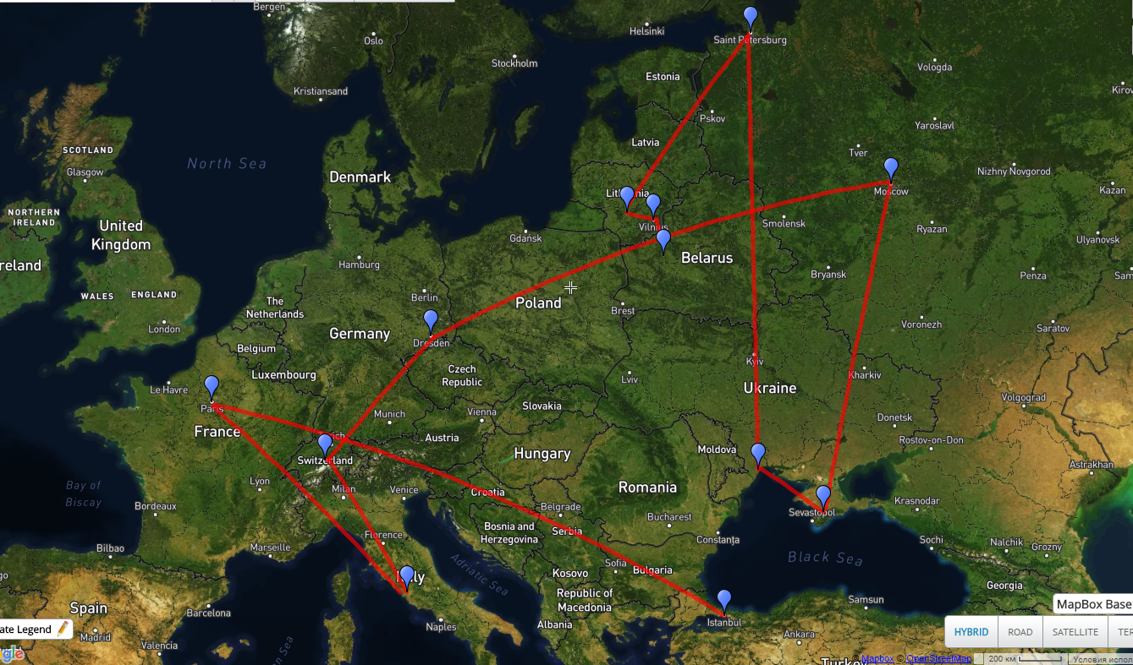

Этап ІІІ. Засваенне новых ведаў. (Да урока гісторыі вучні 9 класа ўжо будуць ведаць творы "Энеіда навыварат" і "Тарас на Парнасе", твор Адама Міцкевіча “Гражына”, твор Яна Баршчэўскага «Шляхціц Завальня, або Беларусь у фантастычных апавяданнях», творчасць Вінцэнта Дуніна-Марцінкевіча.)
- Літаратура. Настаўнік: Характэрная з'ява беларускай літаратуры першай паловы XIX ст. – узнікненне ананімных твораў, якія, як правіла, уздымалі сацыяльныя праблемы і не маглі трапіць у той час на старонкі друкаваных выданняў з-за цэнзурных перашкод. Ананімныя творы перапісваліся, завучваліся на памяць, перадаваліся як сямейная рэліквія. Доўгі час ананімнымі былі знакамітыя беларускія паэмы "Энеіда навыварат" і "Тарас на Парнасе". Зараз найбольш верагоднымі іх аўтарамі лічацца адпаведна В.Равінскі і К.Вераніцын, але да канца гэтае пытанне не высветлена. Творы напісаныя з вялікім пачуццём гумару, паэмы тым не менш вырашалі вельмі сур'ёзную праблему – праблему народнай самабытнасці, даказвалі каштоўнасць народных традыцый, прыгажосць і багацце беларускай мовы, адкрывалі новы жанр у беларускай літаратуры. Стваральнікі гэтых паэм паказалі не толькі выдатнае веданне беларускай мовы, народных традыцый, фальклора і этнаграфіі, але і глыбокую эрудыцыю ў галіне сусветнай літаратуры.
- Практыкаванне “Воблака слоў” з дапамогай вэб-сэрвісу https://tagul.com
Настаўнік: у канцы ХVІІІ – першай палове ХІХ стагоддзя ўзнік кірунак у культуры Беларусі. Давайце разам вызначым паняцце рамантызму. Праца ў парах.
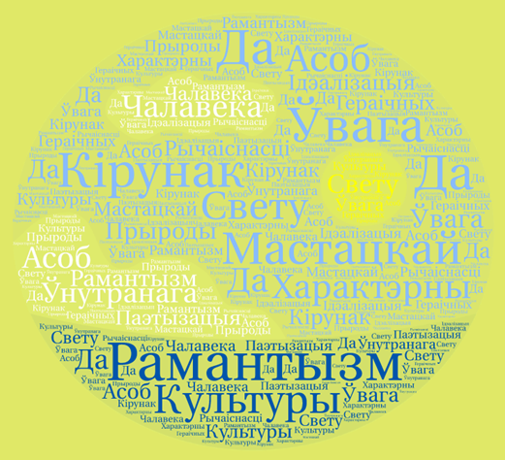
Адказ: Рамантызм –кірунак у культуры канца ХVІІІ – першай палове ХІХ стагоддзя, для якога былі характэрны ўвага да ўнутранага свету чалавека, ідэалізацыя прыроды і рэчаіснасці, паэтызацыя гераічных асоб.

- Работа з тэкстамі з Вікіпедыі і падручніка.
Пры падрыхтоўцы да ўрока вучні павінны былі самастойна выканаць наступныя заданні:
- На якіх мовах у Вікіпедыі ёсць артыкулы пра Уладзіслава Сыракомлю, Яна Баршчэўскага, Вінцэнта Дуніна-Марцінкевіча, Адам Міцкевіча? (у большасці – на беларускай, польскай, рускай, літоўскай, англійскай і інш.)
- Як у артыкулах на розных мовах вызначаецца нацыянальная прыналежнасць літаратараў? Ці ёсць разыходжанні?
На ўроку абмяркоўваюцца вынікі працы з Вікіпедыяй, высоўваюцца ўласныя гіпотэзы і тлумачэнні вучняў.
Літаратары | Вікіпедыя
Уладзіслаў Сыракомля  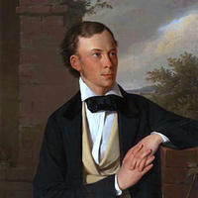 | - беларускі і польскі паэт, драматург, перакладчык  - lenkiškai rašęs Lietuvos poetas.  - polski poeta i tłumacz epoki romantyzmu.  - белорусско-польский поэт, краевед, историк литературы
Ян Баршчэўскі  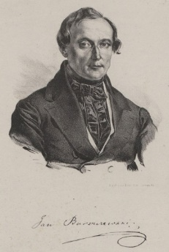 | - беларускі польскамоўны пісьменнік і беларускамоўны паэт, выдавец.  - polski i białoruski pisarz, poeta, wydawca.  - польский и белорусский писатель, поэт, издатель, один из основателей новой белорусской литературы
Вінцэнт Дунін-Марцінкевіч  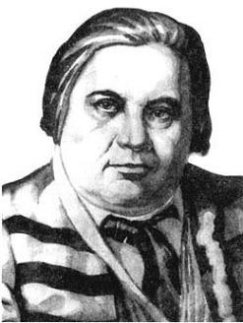 | - беларускі празаік, паэт, драматург  - białoruski poeta, dramaturg, klasyk literatury polsko-białoruskiej  - белорусский^{[3]} писатель и драматург, классик белорусской литературы^{[4]}
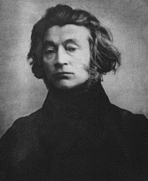  Адам Міцкевіч | - польскі паэт беларускага паходжання  - польский поэт, политический публицист  - polski poeta, działacz polityczny  - poet, dramatist, essayist, publicist, translator, professor of Slavic literature, and political activist. He is regarded as national poet in Poland, Lithuania and Belarus.
Настаўнік прапануе звярнуцца да твораў літаратараў (раздрукаваныя), адказаць на пытанні да іх вызначыцца з уласным пунктам гледжання.

Літаратары (тэксты) | Пытанні для абмеркавання
Уладзіслаў Сыракомля  Тэкст  https://be.wikisource.org/wiki  "Не я пяю — народ Божы  Даў мне ў песні лад прыгожы,  Бо на сэрцы маю путы  І з народам імі скуты.  З ім я зліўся з добрай волі,  Чы то ў долі, чы ў нядолі,  Чы гдзе гора абзавецца,  Як асіна, грудзь трасецца.  Чы пра радасць чую весці,  Усё ў грудзь хаваю гдзесьці.  Мне гаворыць вёска, хата,  Мне гаворыць сэрца брата,  Рад збіраю, што пачую,  У грудзі сваёй нашу я,  Аж, як траўка на кургане,  Яно ўзыдзе — песняй стане. | - Ці можна назваць аўтара гэтых радкоў палымяным патрыётам?  - Чаму вы так лічыце? Пацвердзіце сваю думку словамі з тэксту.
Ян Баршчэўскі  Тэкст: http://moykahany.ru/dzevanka (верш «Дзеванька» (1809), напісаў яшчэ навучэнцам Полацкай езуіцкай калегіі)  Тэкст: http://knihi.by/knihi/barsceuski-jan-slachcic-zavalnia  (асноўным дасягненнем аўтара з'яўляецца зборнік фантастычных твораў з жыцця беларускай глыбінкі «Шляхціц Завальня, або Беларусь у фантастычных апавяданнях» у 4-х тамах (1844—1846 » ) | - На якой мове напісаны верш “Дзеванька”, на якой “Шляхціц Завальня”? Чаму?  - Дакажыце вытрымкамі з тэкстаў, што творы напісаныя пад відавочным уплывам беларускага народнага фальклору, “дзе ў кожным слове жыве беларус”
Вінцэнт Дунін-Марцінкевіч  Тэкст: http://dumki.org/quote/317  "Ваш суд мне не страшны, хай злосна скавыча  У будцы сабака, увагі на пса не звярну я.  Як раіць пясняр Сыракомля, пішу я  Цяпер, як заўсёды, на мове мужычай" | - На якой піша паэт?  - Як ён яе называе і як ён гэта тлумачыць?
Адам Міцкевіч  Тэкст: http://www.slounik.org/157553.html  “Навошта спагады словы  Плыўцу, што страціў усе спадзяванні?  Яму лепш бура, яму лепш мукі,  Лепш яму грозны ўдар нечаканы,  Чым недзе ў цішы заламваць рукі,  Глядзець у даль ды падлічваць раны...”  “Літва, о айчына мая! Ты што здароўе...  Як цаніць цябе трэба, той толькі спазнае,  Хто цябе страціў...” | - Да якога мастацкага стылю можна аднесці творчасць А. Міцкевіча? Дакажыце вытрымкамі з тэкстаў.  - Чаму Адам Міцкевіч звяртаецца ў вершы “Літва”, а не “Беларусь”?
- Практыкаванне “Светлафор”. Вучні знаёмяцца з інфаграфікай “Беларуская культура ў першай палове ХІХ стагоддзя. Асаблівасці развіцця” і параўноўваюць яе з тэкстам падручніка стар. 58-62
Вэб-сэрвіс: https://www.easel.ly/

Адказваюць на пытанні настаўніка з дапамогай “святлафора”.
“Зялёная картка” – так
“Чырвоная” – не
“Жоўтая” – я сумняваюся

Пытанні:
- Культура на беларускіх землях у першай палове ХІХ ст. насіла рэлігійны характар.“Чырвоная картка”
- Асаблівасцю культуры Беларусі была яе прыналежнасць адначасова спадчыне некалькіх народаў. “Зялёная картка”
- Помнікі Адаму Міцкевічу можна ўбачыць толькі ў Беларусі
- Карціна В.Ваньковіча “Міцкевіч на скале АюДаг” напісана ў стылі рамантызму. “Зялёная картка”
- Прыкладам архітэктурнага помніка , пабудаванага у стылі класіцызму з’яўляецца палац Румянцавых-Паскевічаў у Гомелі. “Зялёная картка”
- Вядучым майстрам класічнага нацюрморта быў Ян Дамель“Чырвоная картка”
- Ураджэнец Беларусі кампазітар Станіслаў Манюшка напісаў музыку да камедыі-оперы В. Дуніна-Марцінкевіча “Сялянка”.“Зялёная картка”
- Уладзіслаў Сыракомля пісаў свае творы на польскай і на беларускай мовах“Зялёная картка”
- Адным з пачынальнікаў новай беларускай літаратуры быў Ян Баршчэўскі.“Зялёная картка”
- Першым класікам новай беларускай літаратуры стаў Паўлюк Багрым.“Чырвоная картка”
- Міхаіла Клеафас Агінскі напісаў сусветнавядомы паланез “Развітанне з Радзімай”.“Зялёная картка”
- Выдатным узорам ведання беларускай мовы, народных традыцый, фальклора і этнаграфіі, з’яўляюцца стваральнікі беларускіх паэм"Энеіда навыварат" і "Тарас на Парнасе".“Зялёная картка”
- Прадстаўнікі рамантызму імкнуліся аб’ектыўна адлюстроўваць навакольную рэчаіснасць.“Чырвоная картка”.

Этап ІV. Падвядзенне вынікаў урока і рэфлексія
Настаўнік: вяртаемся да ключавога пытання.
Гучыць паланэз “Развітанне з Радзімай” Міхаіла Клеафаса Агінскага.
Настаўнік: Палякі, літоўцы, беларусы з павагай, заўсёды слухаюць гэтыя зачараваныя гукі. Чаму не толькі мы, а і іншыя народы ганарацца і ўшаноўваюць памяць нашых славутых землякоў?
Прыкладны адказ:
Культура Беларусі першай паловы ХІХ стагоддзя цесна звязана з культурамі суседніх народаў. Беларускую культуру пачатку XIX ст. характарызавала шматмоўе, уздзеянне польскай мовы і культуры. У многіх галінах: выяўленчым мастацтве, літаратуры, тэатры, навуцы яна дасягнула еўрапейскіх вышынь. Таму нашымі славутымі землякамі ганарацца і палякі, і літоўцы і беларусы і іншыя народы.
Вывад (вучні з дапамогай настаўніка):
Нягледзячы на працяглую паланізацыю і распачатую русіфікацыю, беларускі народ здолеў захаваць этнічны воблік і нават пры вялікіх стратах адстаяць сваю нацыянальную перспектыву.А дасягненні ў развіцці культуры Беларусі ў першай палове ХІХ стагоддзя сталі вядомымі далёка за межамі Беларусі, сталі прыкладамі мужнасці і патрыятызму.
Рэфлексія. Прыём ацэньвання цяжкасцей. Пытанні запісаны на дошцы.
Чаму я сёння навучыўся?
Што для мяне было лёгкім?
Што для мяне было цяжкім?
Чаму я хацеў бы яшчэ навучыцца?
Этап V. Дамашняе заданне: §11, стар. 58-64, падрыхтаваць паведамленне пра дзеяча культуры Беларусі першай паловы ХІХ стагоддзя.

